**Instrucciones:**

* Desarrolla los ejercicios a mano, escanea el documento y envíalo.
* Desarrolla la estructura correcta según se te pida.

1.

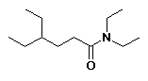

2.

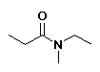

3.

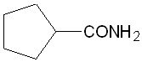

4. pentanamida.gif

5.

acetamida.gif

6.

hexanamida.gif

7.

N,N-dimetilmetanamida.gif

8.

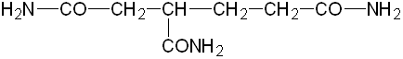

**RÚBRICA**

|  |  |  |  |  |
| --- | --- | --- | --- | --- |
| **Categoría** | **Excelente** | **Bueno** | **Regular** | **Limitado** |
| **RESPUESTAS** | Responde a todas las preguntas solicitadas. | Responde a la mitad de las preguntas solicitadas. | Responde a una tercera parte de las preguntas solicitadas. | Responde por lo menos a tres preguntas de las solicitadas. |

***Envíala a través de Plataforma Virtual.Recuerda que el archivo debe ser nombrado: Apellido Paterno_Primer Nombre_Amidas***